UNIVERSIDAD PRIVADA DEL VALLE
INGENIERÍA DE SISTEMAS INFORMÁTICOS



MANUAL DE USUARIO
Proyecto Final

Estudiante:
Mamani Flores Noe Miguel
Docente:
ING. Henry Miranda

Materia:
Programación Web I

Semestre: SEGUNDO

2025

MANUAL DE USUARIO

Sistema Web: Blender Teach

Versión: 1.0

Público objetivo: estudiantes principiantes en Blender y usuarios que quieren acceder a tutoriales organizados.

1. INTRODUCCIÓN
El presente Manual de Usuario tiene como objetivo guiar al visitante del sitio web Blender Teach, enseñándole cómo navegar, visualizar tutoriales, usar filtros y acceder a información detallada de cada categoría.
El sistema funciona desde un navegador web y no requiere instalación.
2. INGRESO AL SISTEMA
- Abrir un navegador (Google Chrome, Edge, Firefox o Safari).
- Ingresar la dirección web proporcionada por el administrador.
- Esperar a que cargue la página inicial del sistema.

3. SECCIONES PRINCIPALES DEL SITIO
Al ingresar, el usuario visualizará el menú superior con las siguientes opciones:
- Inicio
En esta sección el usuario:
- Conoce el objetivo del proyecto.
- Visualiza mensajes de bienvenida.
- Accede a acciones rápidas, como ver tutoriales.
Ideal para usuarios nuevos.
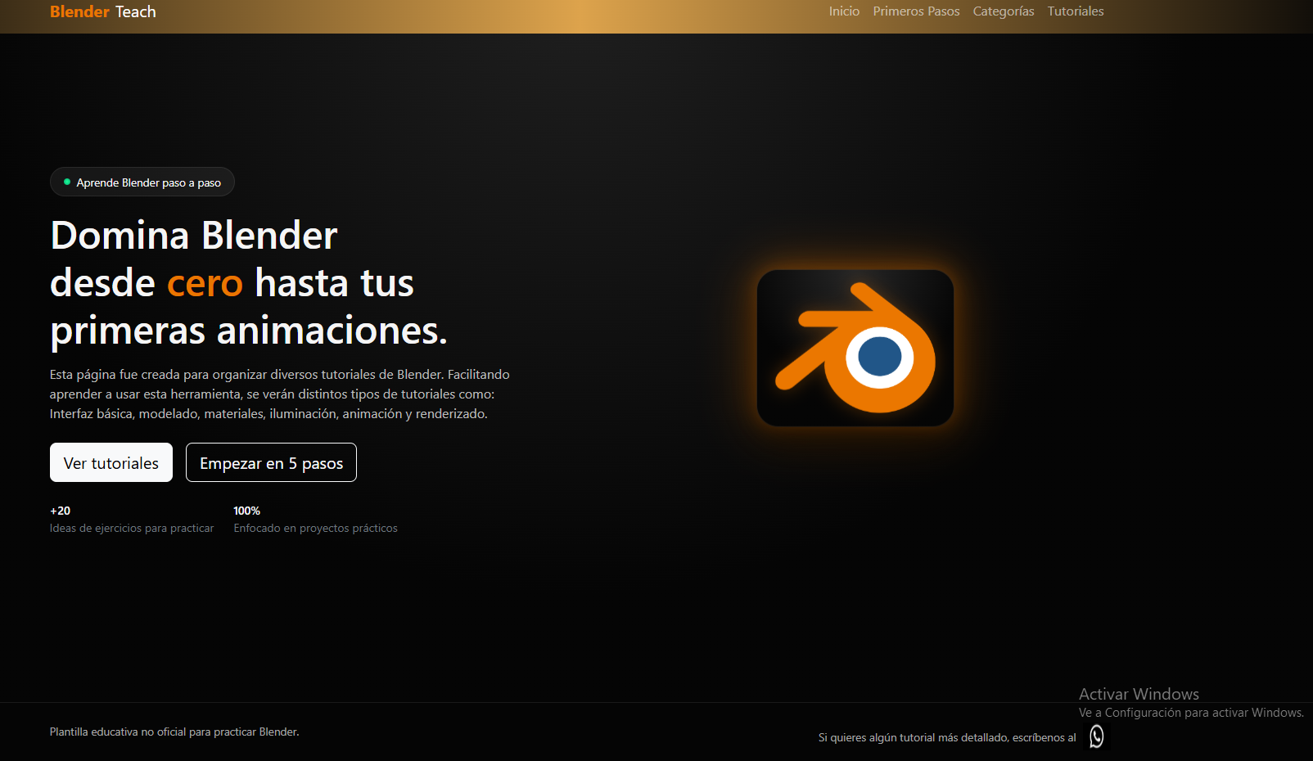
- Primeros Pasos
Aquí se muestran temas básicos como:
- ¿Qué es Blender?
- Pasos a seguir antes de ir a tutoriales avanzados.
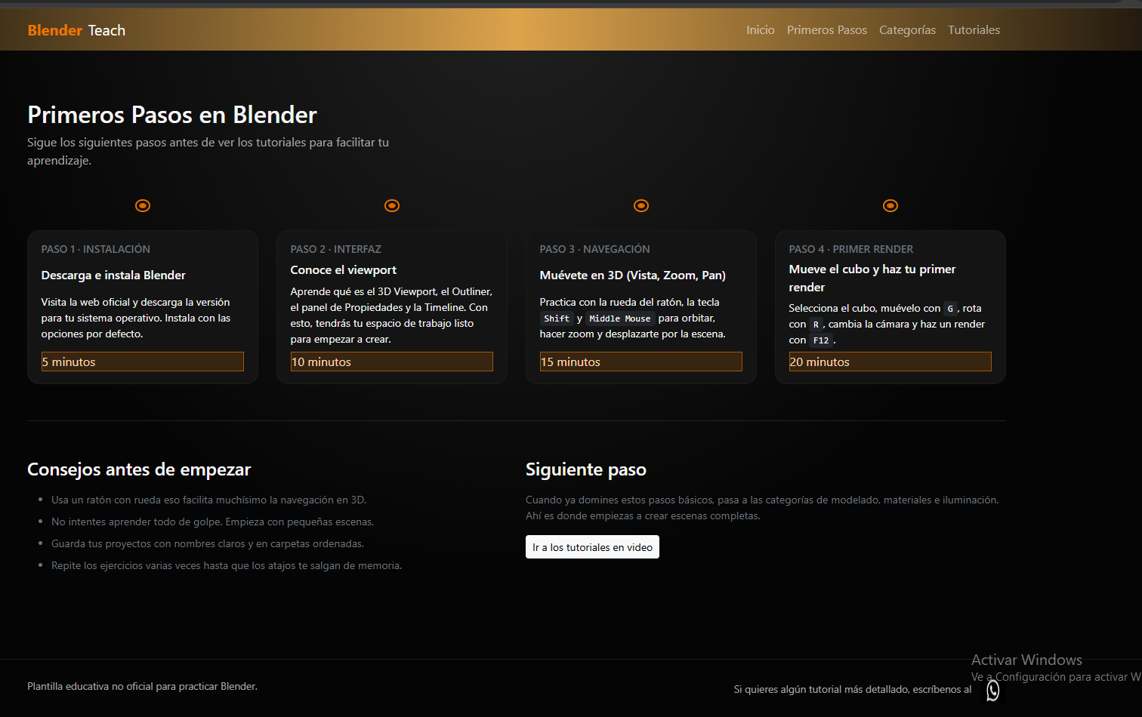

- Categorías
Se muestran categorías relacionadas a Blender,y una descripción de lo que abarcara cada categoría que son:
- Modelado
- Animación
- Materiales y luz
- Esculpido
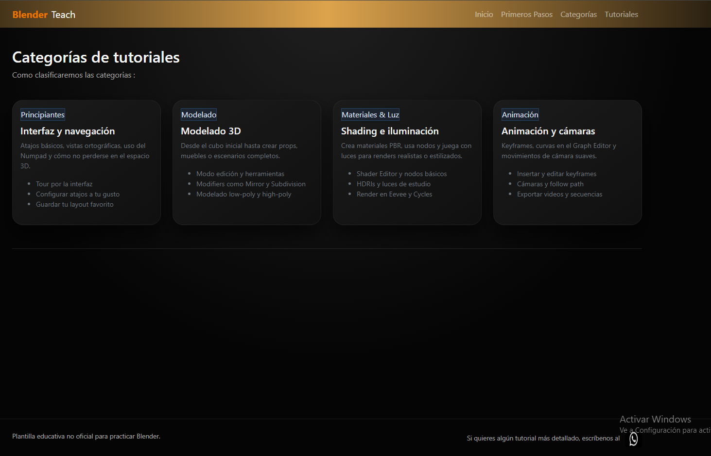
- Tutoriales
Es la sección principal del sitio.
Desde aquí el usuario puede:
✔ Filtrar tutoriales por nivel o temática
✔ Abrir videos
✔ Revisar pasos detallados
✔ Visualizar contenido organizado
Ejemplo de filtros disponibles:
- Todos
- Básico
- Modelado
- Materiales
- Animación
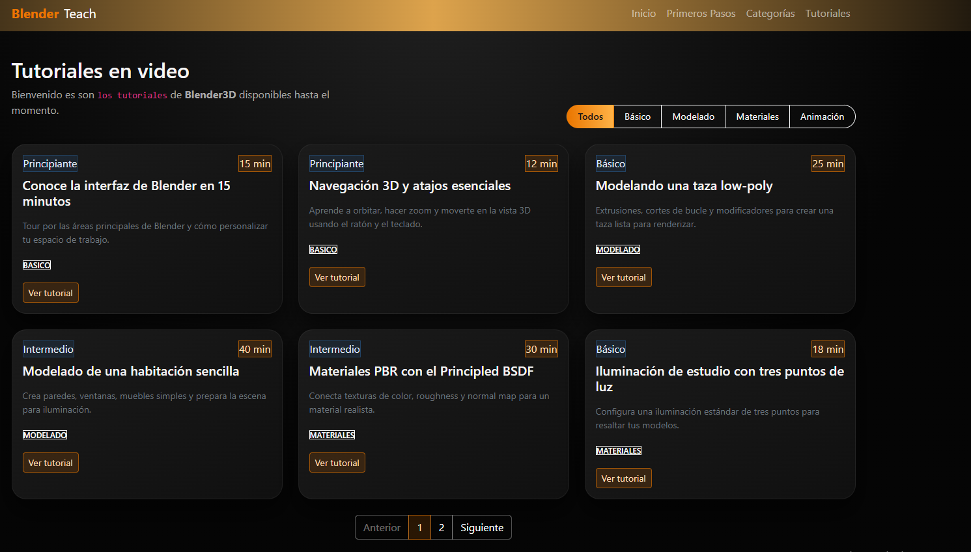

4. VISUALIZACIÓN DE TUTORIALES
Cuando el usuario ingresa a Tutoriales, aparecen tarjetas con información del video.

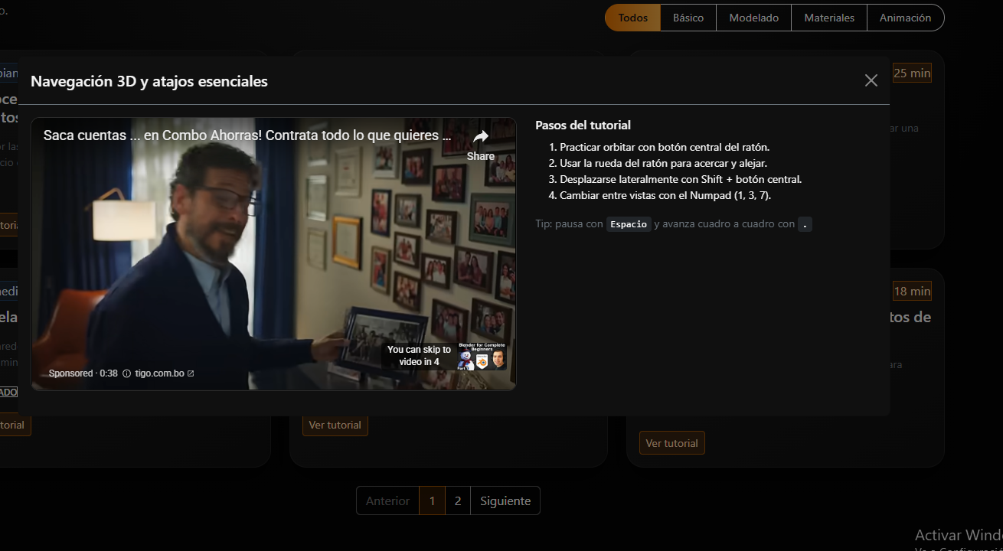

¿Cómo abrir un tutorial?
- Seleccionar el botón “Ver Tutorial”.
- Se abrirá una ventana emergente (modal).
- En esta ventana se visualizará:
- Video embebido desde YouTube
- Reproduce automáticamente
- Se adapta al tamaño de pantalla
Incluye atajos útiles como:
- Presionar Espacio para pausar
- Presionar . para avanzar cuadro a cuadro

¿Cómo cerrar el tutorial?
✔ Presionar el botón X
✔ Hacer clic fuera del recuadro del modal
✔ O presionar Esc
Cuando se cierra: el video se detiene automáticamente

5. USO DEL FILTRO DE CATEGORÍAS
En la parte superior derecha de la sección Tutoriales aparecen botones de filtro.
Ejemplo de funcionamiento:
Si el usuario presiona "Modelado"
solo se mostrarán tutoriales relacionados a modelado 3D.
Si presiona "Todos"
vuelven a aparecer todos los tutoriales existentes.

- Ventaja para el usuario
- Navegación rápida
- Mejor organización visual
- Facilidad para identificar contenido específico

6. PAGINADOR DE CONTENIDOS
Al final de la lista de tutoriales aparecerán páginas numeradas.
Sirve para avanzar o retroceder entre listados.
Ejemplo:
1 2 3 ...

7. PIE DE PÁGINA
Desde el pie de página el usuario puede:

✔ Ver información general del sitio
Texto breve indicando el propósito educativo

✔ Abrir WhatsApp de soporte
Haciendo clic en el ícono de WhatsApp podrá:
- solicitar tutoriales personalizados
- hacer preguntas
- pedir ayuda

8. RECOMENDACIONES DE USO
✔ Utilizar una buena conexión a internet
✔ Acceder desde computadora o tablet para mejor experiencia
✔ Mantener habilitado JavaScript
✔ Si un video no carga, recargar la página

9. CONTACTO Y SOPORTE
Si el usuario desea información adicional o tutoriales específicos, puede contactarse al WhatsApp disponible en el pie de página.

